INDICAÇÃO Nº 3632/2018

Indica ao Poder Executivo Municipal execução de serviços de conserto de um buraco em boco de lobo na Rua Nazareno Voltaine, 242, no Jardim Conceição.

Excelentíssimo Senhor Prefeito Municipal,

Nos termos do Art. 108 do Regimento Interno desta Casa de Leis, dirijo-me a Vossa Excelência para indicar que, por intermédio do setor competente, seja executado o conserto de um buraco em boca de lobo na Rua Nazareno Voltaine, 242, no Jardim Conceição.

Justificativa:

Moradores do bairro reivindicam providências da Administração Municipal quanto ao serviço de conserto de um buraco/grade em boca de lobo localizada na Rua Nazareno Voltaine, em frente ao número 242, no Jardim Conceição. No local existe uma grade e o buraco ultrapassa a largura da grade, ficando exposto e oferecendo riscos de acidentes, especialmente a idosos e crianças. O serviço se faz necessário para garantir a segurança dos moradores no local. (Foto em anexo)

Plenário “Dr. Tancredo Neves”, em 18 de junho de 2.018.

José Antonio Ferreira

“Dr. José”

-vereador-

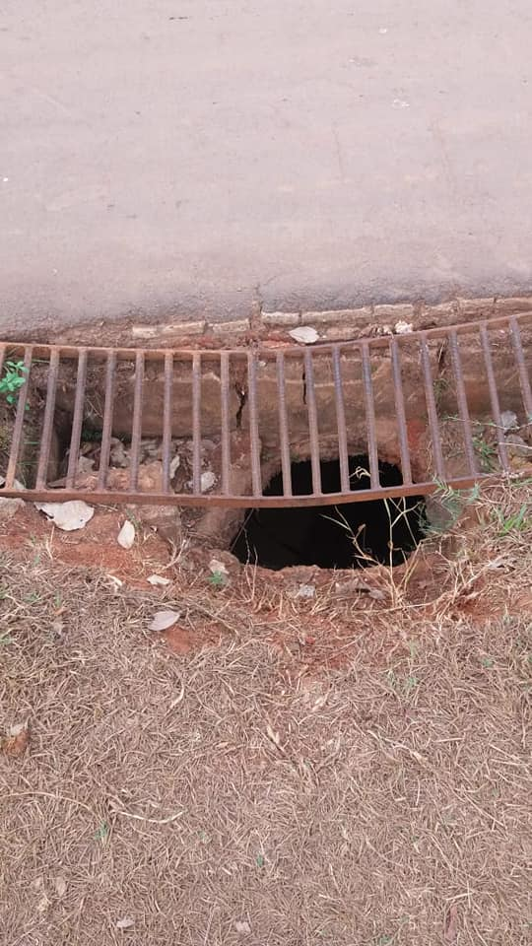

Rua Nazareno Voltaine, 242, Jardim Conceição

